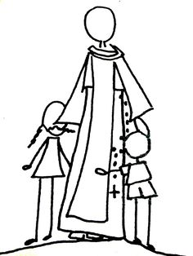
Reflexionemos

Referente al cortometraje: Song Song and Little Cat
 | P. Coll | Abuelo | Little Cat | Song Song
Contexto

Actitudes

Sueños

Mensaje para mi vida

